
る、
第１７１回
憲法ひろば
調布｢憲法ひろば｣は11月28日13
時半からあくろすホールで171回=
11月例会を開催した。鵜沢希伊子さん(写真左上､｢ひろば｣メンバー)と石井次雄さん(写真左下､元労働旬報社)を招き、｢拓北農兵隊｣の経験を聞いた。リアル参加64人､オンライン参加4人。司会は石川康子世話人､記録はむらき数子世話人が分担。（編集部）

第198号

12月4日
２０２１年
発行:調布九条の会「憲法ひろば」
----------------------------------------------------------
〒182-0022 調布市国領町2-5-15 あくろす2階
市民活動支援センター内メールボックス６番
-----------------------------------------------------------
郵便振替00170-6-445473 加入者名大野哲夫
E-Mail：choufu9jou@yahoo.co.jp
WEBサイトhttp://choufu9jou.sakura.ne.jp
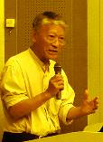
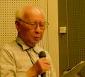

***********************************************************************************************************

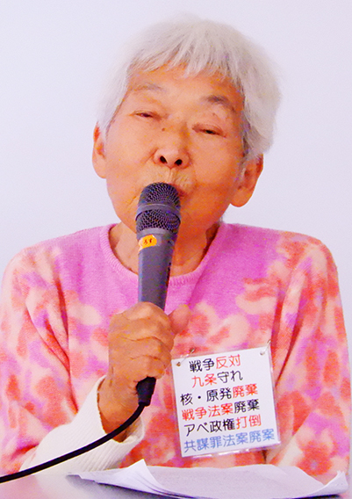
１９３０（昭和５）年東京牛込生まれ、37年小学校一年の時に日中戦争が始まった。近所の八百屋のおじさんが召集され、物資がなくなり砂糖も菓子も割り当て量だけの｢配給｣になり、39年には｢節米｣だと水でふやかす炊き方や代用食が奨励された。対米英開戦の翌42年４月18日築土小学校で｢あれ日本の飛行機じゃないよ！ 何だろう？｣と見てると空襲警報が出て地下室に退避したのが初めての空襲｢ドーリットル空襲｣だった。お酒が出征兵士にだけ特配(特別配給)されたり、下駄が小学生に配給されたり(配給のときしか買えない)。女学校に進むと、勉強は小学生だけでよいからと学徒動員され工場や官公庁で働かされた。44年７月サイパン陥落後は、Ｂ29の連日連夜の空襲、大晦日を空襲の中で迎えた。45年４月13日山の手の空襲で我が家も焼かれ、５月25日には避難先も焼かれ、無一物となった家族は、拓北農兵隊に応募して北海道に渡った。想像もつかなかった苛酷な開拓生活は自分だけではなかったと、体験者の証言を集めて２０２１年『知られざる拓北農兵隊の記録』(高文研)にまとめた。
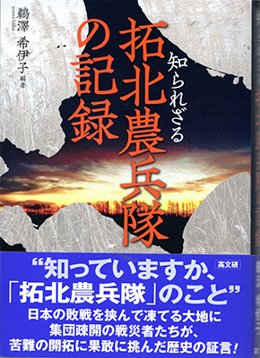
本は、色いろなメデイアに紹介されてたくさんの反響をいただいた。平和学習に取り上げてくれた小中学校もある。取材、取材で何回も同じことを言わされるのは辛かったが、多くの経験者と連絡がとれ、入植者は一軒一軒、状況が異なっていたと改めて認識できた。部落には後妻が多かった。男と同じに仕事し、男たちがストレス解消に出かければその分も働き、男の性につきあわされ、｢食うや食わず｣ではなく｢食わずや食わず｣なのに妊娠しては流産･死産、早死にする。もっと女性の問題を書くべきだった。戦争の被害を語り伝えて、憲法を守り、死ぬまで頑張ろうと思っている。

１９４０（昭和15）年、横浜市に生まれ、45年５月29日の横浜大空襲で焼け出され、母39歳・私５歳・弟０歳が北海道夕張郡長沼村に集団帰農した体験と資料を憲法施行70周年を機にまとめた。２０１９年放映のＮＨＫの朝ドラ｢なつぞら｣で拓北農兵隊がとりあげられたので『拓北農兵隊 戦災集団疎開者が辿った苦闘の記録』（旬報社）として出版した。
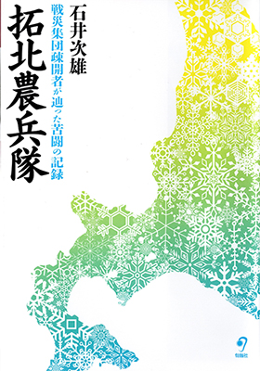
絵空事を並べ「農兵隊の歌」まで作って宣伝・募集して悲惨を強いた政策。入植地は条件もバラバラで、受け入れ側から冷酷に対応されることもあったが、夜具を持たない入植者に布団を貸してくれた人、蕎麦を植えておいてくれた人、現金収入が得られるように世話してくれた人もあった。受け入れてくれた部落の人たちに感謝している。

（鵜沢さん石井さんのお話と資料から）

戦時の学童疎開や建物疎開は知っていても｢罹災者無縁故疎開｣を知る人は少ない。満蒙開拓と戦後の緊急開拓の間に｢北海道集団帰農｣があったことを知る人も少ない。
１９３６年の閣議決定｢満州農業移民百万戸移住計画｣で送出された約27万人は敗戦時に棄てられた国策の被害者だが中国侵略に加担した加害者でもあった。
45年５月政府次官会議が決めた「北海道疎開者戦力化実施要綱」は５万戸20万人を「北海道集団帰農」させるとし、敗戦後の11月閣議決定した「緊急開拓実施要領」は百万戸を国内に入植させるとした。
焼け出された大都市(東京･横浜･大阪･名古屋）の戦災者(＝罹災者･疎開者)を「拓北農兵隊」と名付けて、７月６日から北海道に移住させたが、その目的は、戦争遂行のための食糧増産であり、戦災者の救済ではなかった。東京だけで百万人の戦災者が暴動を起こすことを恐れた体制側が、国体護持のために戦災者を都市から排除するのが真の目的だったのではないか。発案者･黒沢酉蔵についての評価はさまざまだ。８月15日の敗戦後は「拓北農民団」と改称し、11月まで送り続けた。
｢北海道へ行けば、すぐ蒔き付けできる既墾地がもらえ、住宅も道路もある。主食は配給があり食べることに心配はない、農具･種子はもらえる、必要な資金は貸してくれる」――焼け出され、なお続く空襲の恐怖と飢えにおののきながら、縁故疎開先もなくてバラック生活を余儀なくされていた人びとは「集団帰農者の栞」や新聞広告を見て藁をもつかむ気持ちで応募し、北へ旅立った。３４４６戸＝１万７３０５人が道内１３７町村に入植したが、募集の宣伝とかけ離れた苛酷な現実に１年後には入植戸数の12･６％、約２千人が離農していた。｢戦後開拓｣農政が終了したのは74年５月であった。

開高健が中央公論に「ロビンソンの末裔」を発表したのは１９６０年。これには｢北海道開拓団｣、戦災者たちは｢乞食旅団｣と記され、出発のため上野駅に集合するところから描かれている。旭川から無蓋貨車で５時間揺られて着いた町には｢集団帰農者の栞｣が約束した夢のカケラもなかった。
開高が15年後に再訪した様子を映したＮＨＫ名作紀行『ロビンソンの末裔』のビデオを見て開拓地を実感したが、映っているのは入植当時の道なき森林や不毛な泥炭地ではなかった。いま美しい丘で知られる美瑛の風景も45年８月８日に入植した第４次拓北農兵隊24世帯が作ったものだという。手のつけられない荒地だった波状丘陵が美しい畑に変えられた71年頃、訪れた写真家前田真三によって紹介されて有名になった。

（むらき数子・記）

